1. Tampilkan seluruh data anggota yg menjadi admin?

[SELECT](http://localhost/phpmyadmin/url.php?url=https://dev.mysql.com/doc/refman/8.0/en/select.html) * FROM `anggotas` WHERE name = 'Administrator';

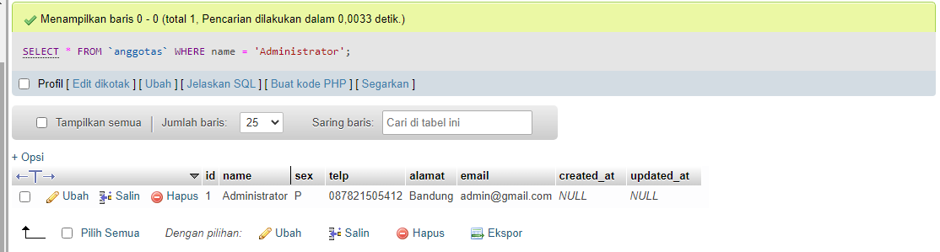

1. Tampilan seluruh data anggota yg tidak menjadi admin ?

[SELECT](http://localhost/phpmyadmin/url.php?url=https://dev.mysql.com/doc/refman/8.0/en/select.html) * FROM `anggotas` WHERE name != 'Administrator';

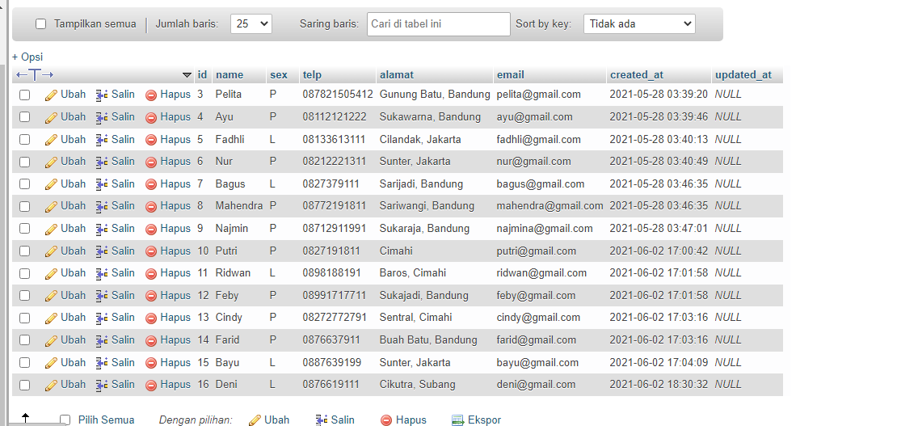

1. Tampilkan id dan nama anggota yg belum pernah melakukan peminjaman?

[SELECT](http://localhost/phpmyadmin/url.php?url=https://dev.mysql.com/doc/refman/8.0/en/select.html) anggotas.id, anggotas.name FROM anggotas WHERE anggotas.id [NOT](http://localhost/phpmyadmin/url.php?url=https://dev.mysql.com/doc/refman/8.0/en/logical-operators.html#operator_not) [IN](http://localhost/phpmyadmin/url.php?url=https://dev.mysql.com/doc/refman/8.0/en/comparison-operators.html#function_in)( [SELECT](http://localhost/phpmyadmin/url.php?url=https://dev.mysql.com/doc/refman/8.0/en/select.html) id_anggota FROM peminjaman );

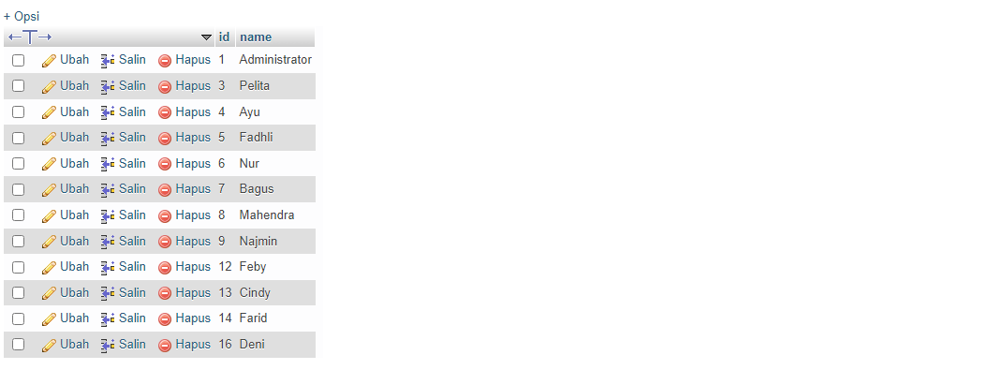

1. Tampilan id, nama, telp anggota yg pernah melakukan peminjaman?

[SELECT](http://localhost/phpmyadmin/url.php?url=https://dev.mysql.com/doc/refman/8.0/en/select.html) anggotas.id, anggotas.name, anggotas.telp FROM anggotas WHERE anggotas.id [IN](http://localhost/phpmyadmin/url.php?url=https://dev.mysql.com/doc/refman/8.0/en/comparison-operators.html#function_in)( [SELECT](http://localhost/phpmyadmin/url.php?url=https://dev.mysql.com/doc/refman/8.0/en/select.html) id_anggota FROM peminjaman );

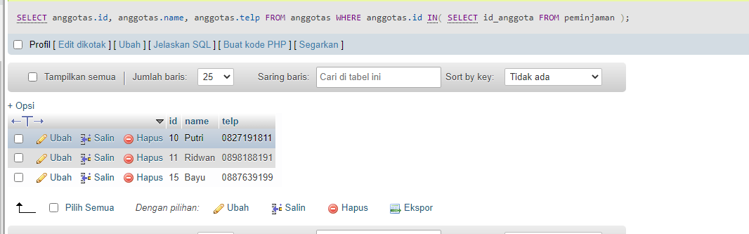

1. Tampilkan id, nama, telp anggota yg pernah melakukan peminjaman lebih dari 1x?

[SELECT](http://localhost/phpmyadmin/url.php?url=https://dev.mysql.com/doc/refman/8.0/en/select.html) anggotas.id, anggotas.name, anggotas.telp FROM anggotas JOIN peminjaman ON peminjaman.id_anggota = anggotas.id GROUP BY peminjaman.id_anggota HAVING [COUNT](http://localhost/phpmyadmin/url.php?url=https://dev.mysql.com/doc/refman/8.0/en/group-by-functions.html#function_count)(*) > 1;

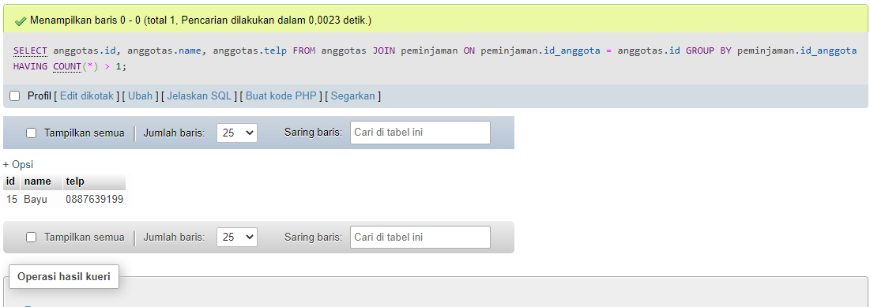

1. Tampilkan nama, telp, alamat, tanggal pinjam dan tanggal Kembali?

[SELECT](http://localhost/phpmyadmin/url.php?url=https://dev.mysql.com/doc/refman/8.0/en/select.html) name, telp, alamat, tgl_pinjam, tgl_kembali FROM anggotas JOIN peminjaman ON peminjaman.id_anggota = anggotas.id;

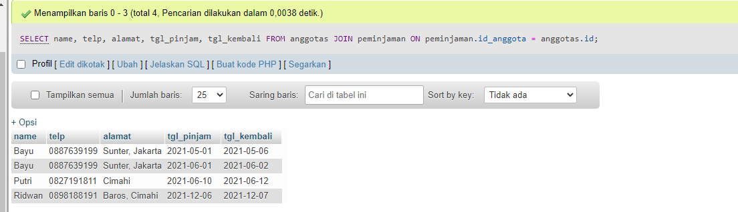

1. Tampilkan nama, telp, alamat, tanggal pinjam dan tanggal kembali yang tanggal kembalinya ada di bulan juni?

[SELECT](http://localhost/phpmyadmin/url.php?url=https://dev.mysql.com/doc/refman/8.0/en/select.html) name, telp, alamat, tgl_pinjam, tgl_kembali FROM anggotas JOIN peminjaman ON peminjaman.id_anggota = anggotas.id WHERE MONTH(peminjaman.tgl_kembali) = '06';

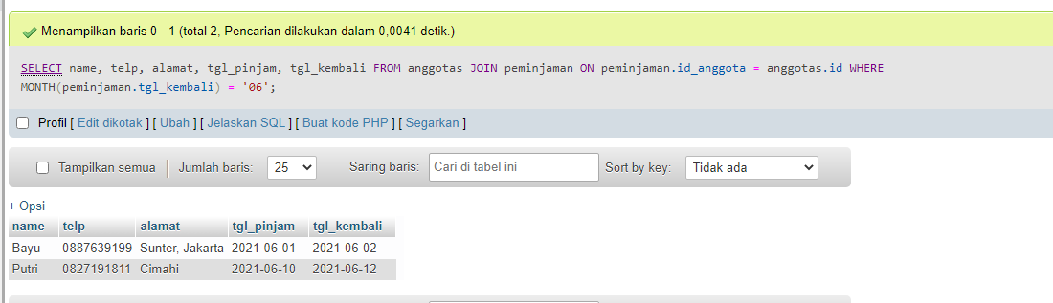

1. Tampilkan nama, telp, alamat, tanggal pinjam dan tanggal kembali yang tanggal pinjamnya ada di bulan mei?

[SELECT](http://localhost/phpmyadmin/url.php?url=https://dev.mysql.com/doc/refman/8.0/en/select.html) name, telp, alamat, tgl_pinjam, tgl_kembali FROM anggotas JOIN peminjaman ON peminjaman.id_anggota = anggotas.id WHERE MONTH(peminjaman.tgl_pinjam) = '05';

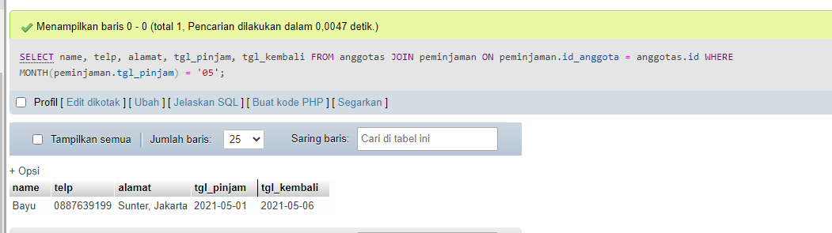

1. Tampilkan nama, telp, alamat, tanggal pinjam dan tanggal kembali yang tanggal pinjam dan tanggal kembalinya ada di bulan juni?

[SELECT](http://localhost/phpmyadmin/url.php?url=https://dev.mysql.com/doc/refman/8.0/en/select.html) name, telp, alamat, tgl_pinjam, tgl_kembali FROM anggotas JOIN peminjaman ON peminjaman.id_anggota = anggotas.id WHERE MONTH(peminjaman.tgl_pinjam) = '06' [AND](http://localhost/phpmyadmin/url.php?url=https://dev.mysql.com/doc/refman/8.0/en/logical-operators.html#operator_and) MONTH(peminjaman.tgl_kembali) = '06';

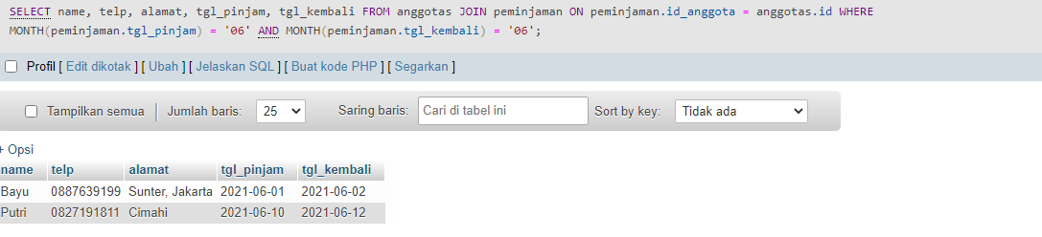

1. Tampilkan nama, telp, alamat, tanggal pinjam dan tanggal kembali yang anggotanya beralamat di Bandung?

[SELECT](http://localhost/phpmyadmin/url.php?url=https://dev.mysql.com/doc/refman/8.0/en/select.html) name, telp, alamat, tgl_pinjam, tgl_kembali FROM anggotas JOIN peminjaman ON peminjaman.id_anggota = anggotas.id WHERE alamat = 'bandung';

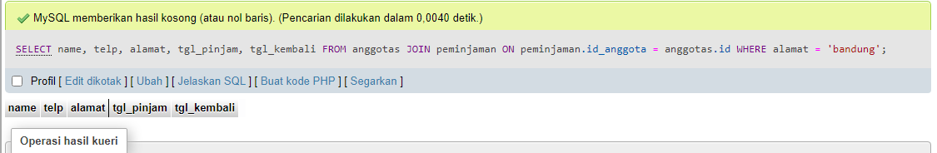

1. Tampilkan nama, telp, alamat, tanggal pinjam dan tanggal kembali yang anggotanya beralamat di Bandung dan berjenis kelamin perempuan?

[SELECT](http://localhost/phpmyadmin/url.php?url=https://dev.mysql.com/doc/refman/8.0/en/select.html) name, telp, alamat, tgl_pinjam, tgl_kembali FROM anggotas JOIN peminjaman ON peminjaman.id_anggota = anggotas.id WHERE alamat = 'bandung' [AND](http://localhost/phpmyadmin/url.php?url=https://dev.mysql.com/doc/refman/8.0/en/logical-operators.html#operator_and) anggotas.sex = 'p';

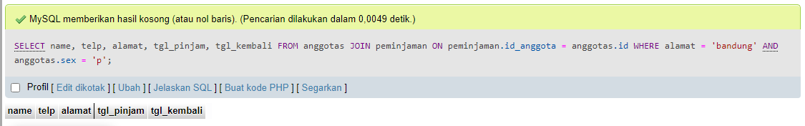

1. Tampilkan nama, telp, alamat, tanggal pinjam, tanggal kembali, isbn dan qty, dimana jumlah qty lebih dari 1 ?

[SELECT](http://localhost/phpmyadmin/url.php?url=https://dev.mysql.com/doc/refman/8.0/en/select.html) name, telp, alamat, tgl_pinjam, tgl_kembali, isbn, qty FROM anggotas JOIN peminjaman ON peminjaman.id_anggota = anggotas.id JOIN detail_peminjaman ON detail_peminjaman.id_peminjaman = peminjaman.id JOIN bukus ON bukus.id = detail_peminjaman.id_buku WHERE detail_peminjaman.qty >1;

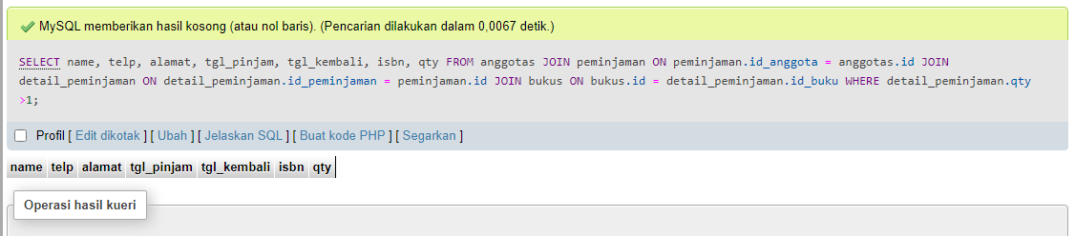

1. Tampilkan nama, telp, alamat, tanggal pinjam, tanggal kembali, isbn, qty, judul buku, harga pinjam dan total harga (qty di kali harga pinjam)?

[SELECT](http://localhost/phpmyadmin/url.php?url=https://dev.mysql.com/doc/refman/8.0/en/select.html) anggotas.id, name, telp, alamat, tgl_pinjam, tgl_kembali, isbn, judul, qty, harga_pinjam, [SUM](http://localhost/phpmyadmin/url.php?url=https://dev.mysql.com/doc/refman/8.0/en/group-by-functions.html#function_sum)(qty*harga_pinjam) AS total_harga FROM peminjaman JOIN anggotas ON peminjaman.id_anggota = anggotas.id JOIN detail_peminjaman ON peminjaman.id = detail_peminjaman.id_peminjaman JOIN bukus ON bukus.id = detail_peminjaman.id_buku GROUP BY id_peminjaman, detail_peminjaman.id_buku;

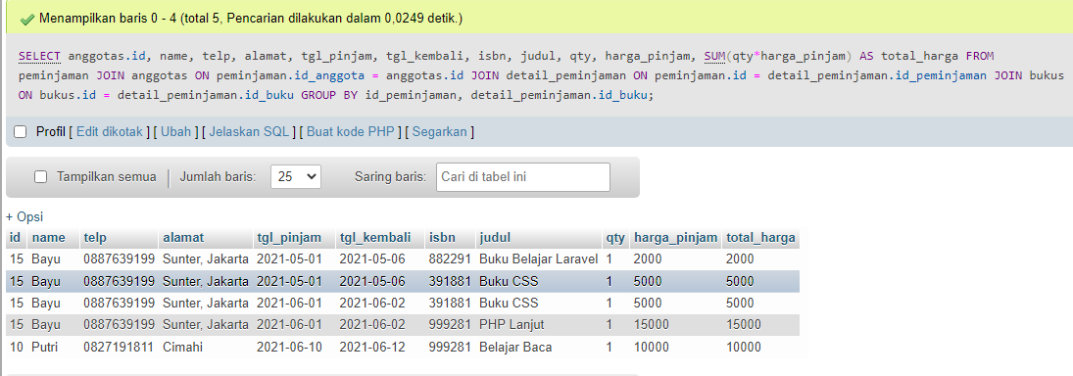

1. Tampilkan nama anggota, telp anggota, alamat anggota, tanggal pinjam, tanggal kembali, isbn, qty, judul buku, nama penerbit, nama pengarang dan nama katalog?

[SELECT](http://localhost/phpmyadmin/url.php?url=https://dev.mysql.com/doc/refman/8.0/en/select.html) name, anggotas.telp, anggotas.alamat, tgl_pinjam, tgl_kembali,isbn, qty_stok, judul, nama_penerbit, nama_pengarang,katalogs.nama AS nama_katalog FROM anggotas JOIN peminjaman ON peminjaman.id_anggota = anggotas.id JOIN detail_peminjaman ON peminjaman.id = detail_peminjaman.id_peminjaman JOIN bukus ON bukus.id = detail_peminjaman.id_buku JOIN penerbits ON penerbits.id = bukus.id_penerbit JOIN pengarangs ON pengarangs.id = bukus.id_pengarang JOIN katalogs ON katalogs.id = bukus.id_katalog;

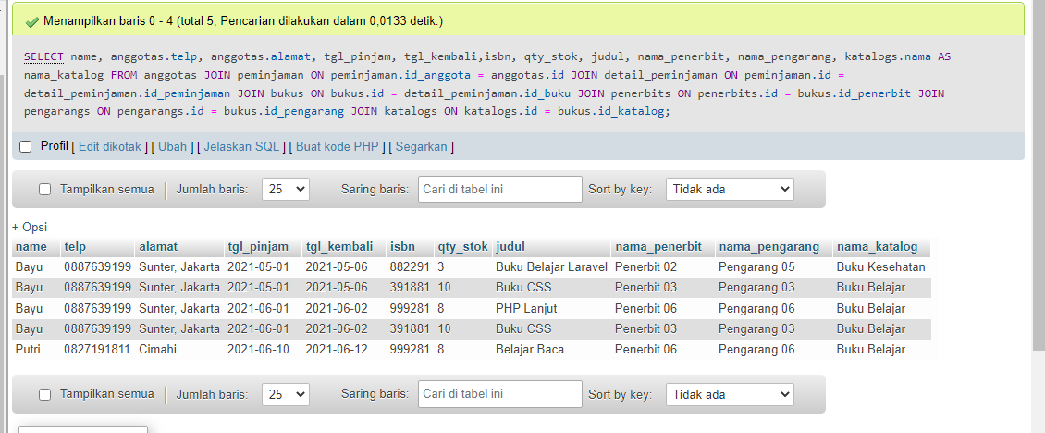

1. Tampilkan semua data katalog, judul buku, dimana semua data katalog mempunyai relasi ke data buku?

[SELECT](http://localhost/phpmyadmin/url.php?url=https://dev.mysql.com/doc/refman/8.0/en/select.html) katalogs.*, bukus.judul FROM katalogs JOIN bukus ON bukus.id_katalog = katalogs.id;

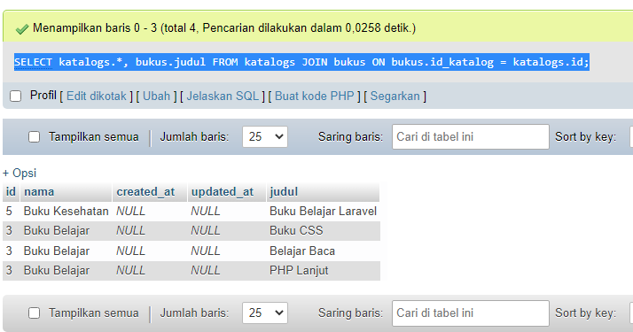

1. Tampilkan semua data buku dan nama penerbit. Beserta data buku yang tidak mempunyai relasi ke data penerbit?

[SELECT](http://localhost/phpmyadmin/url.php?url=https://dev.mysql.com/doc/refman/8.0/en/select.html) bukus.*, penerbits.nama_penerbit FROM bukus [RIGHT](http://localhost/phpmyadmin/url.php?url=https://dev.mysql.com/doc/refman/8.0/en/string-functions.html#function_right) JOIN penerbits ON penerbits.id = bukus.id_penerbit;

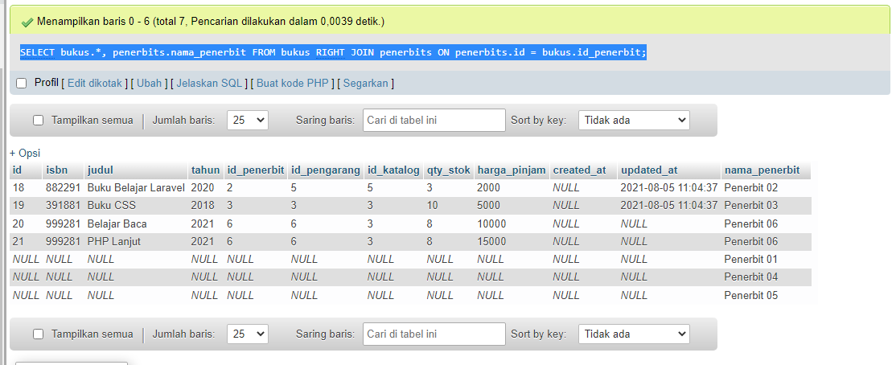

1. Tampilkan ada berapa jumlah pengarang PG05 pada table buku?

[SELECT](http://localhost/phpmyadmin/url.php?url=https://dev.mysql.com/doc/refman/8.0/en/select.html) [COUNT](http://localhost/phpmyadmin/url.php?url=https://dev.mysql.com/doc/refman/8.0/en/group-by-functions.html#function_count)(bukus.id_pengarang) AS jumlah_pengarang FROM bukus JOIN pengarangs ON pengarangs.id = bukus.id_pengarang WHERE pengarangs.nama_pengarang = 'Pengarang 05';

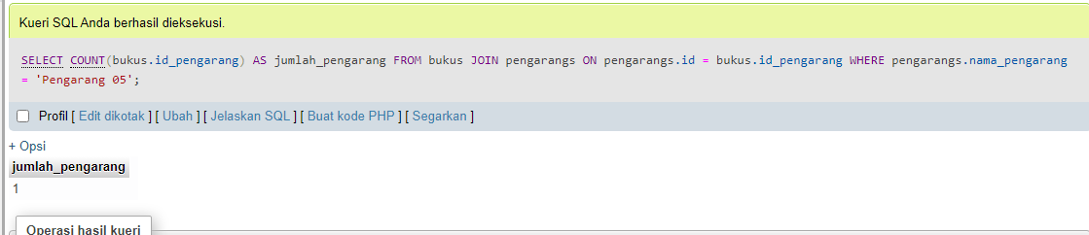

1. Tampilkan data buku yang harganya lebih dari 10000?

[SELECT](http://localhost/phpmyadmin/url.php?url=https://dev.mysql.com/doc/refman/8.0/en/select.html) * FROM bukus WHERE harga_pinjam > 10000;

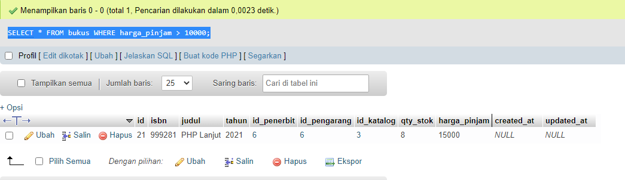

1. Tampilkan seluruh data buku yang diterbitkan oleh Penerbit 01, dimana buku tersebut harus mempunyai qty lebih dari 10?

[SELECT](http://localhost/phpmyadmin/url.php?url=https://dev.mysql.com/doc/refman/8.0/en/select.html) bukus.* FROM bukus JOIN penerbits ON penerbits.id = bukus.id_penerbit WHERE penerbits.nama_penerbit = 'Penerbit 01' [AND](http://localhost/phpmyadmin/url.php?url=https://dev.mysql.com/doc/refman/8.0/en/logical-operators.html#operator_and) bukus.qty_stok > 10;

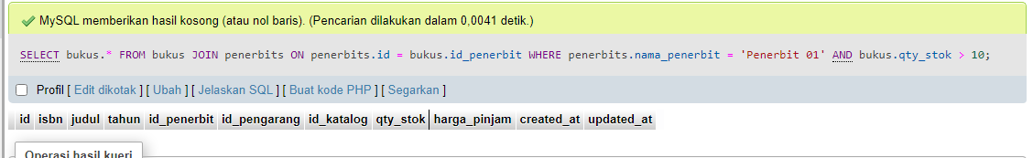

1. Tampilkan seluruh data anggota yang baru ditambahkan pada bulan juni?

[SELECT](http://localhost/phpmyadmin/url.php?url=https://dev.mysql.com/doc/refman/8.0/en/select.html) * FROM anggotas WHERE MONTH(created_at) = '06';

